
Centro Universitário Processus
PORTARIA Nº 282, DE 14 DE ABRIL DE 2022

QUADRO DE ATIVIDADES – Fase(s) de ( ) Preparo ( ) Integração (x) Socialização

CURSO | Direito
DISCIPLINA | Atividade Extensionista – Teoria Geral do Direito
PERÍODO DA TURMA | 3º semestre
PROFESSOR(A) ARTICULADOR(A) | Lourivania de Lacerda Castro
Nº DE ALUNOS ENVOLVIDOS  (ANEXO – Lista com nomes) | Gabriel Melo Vidal  Mikael Willys Mangueira dos Santos  Noé Lima da Silva  Thierry Henrique Amorim Silva Teixeira
ATIVIDADE | Panfletagem e sensibilização
DATA | 22/05/2024
LOCAL | Rodoviária do Plano Piloto – Brasília – DF
DURAÇÃO DA ATIVIDADE | 2 horas
PÚBLICO ESTIMADO | 50 pessoas

FOTOS

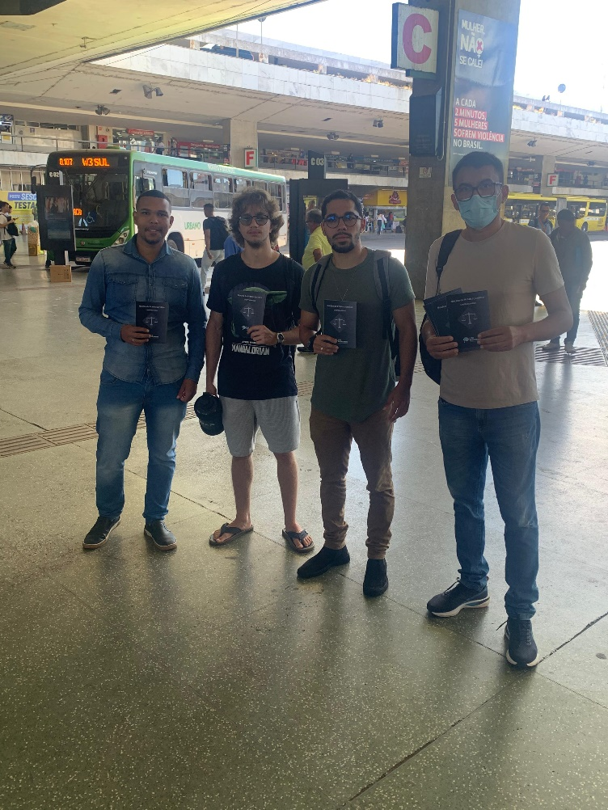

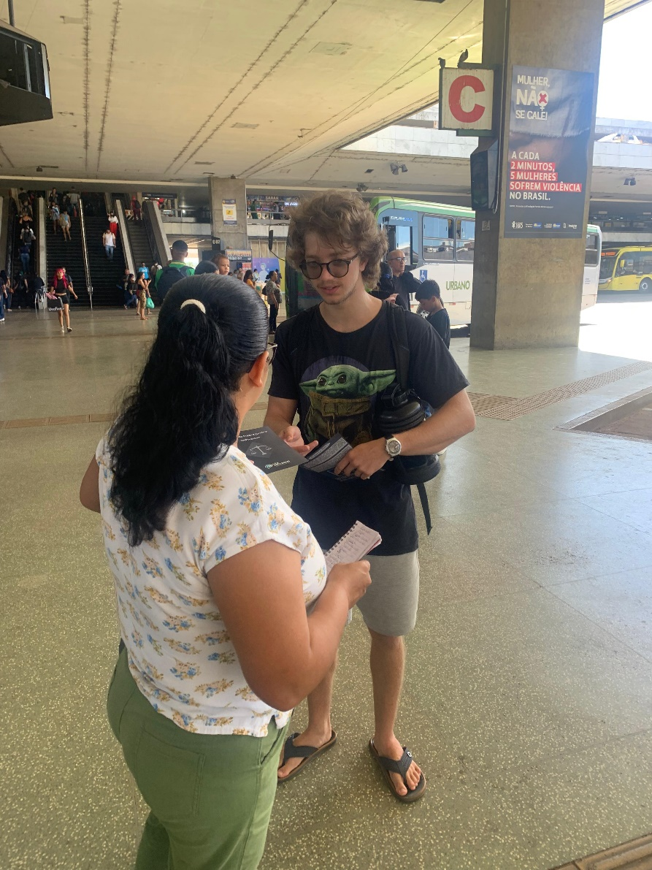

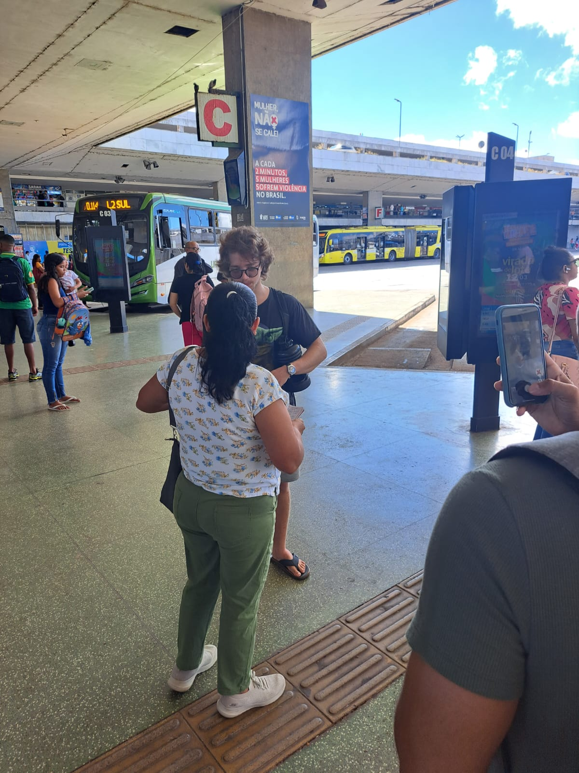

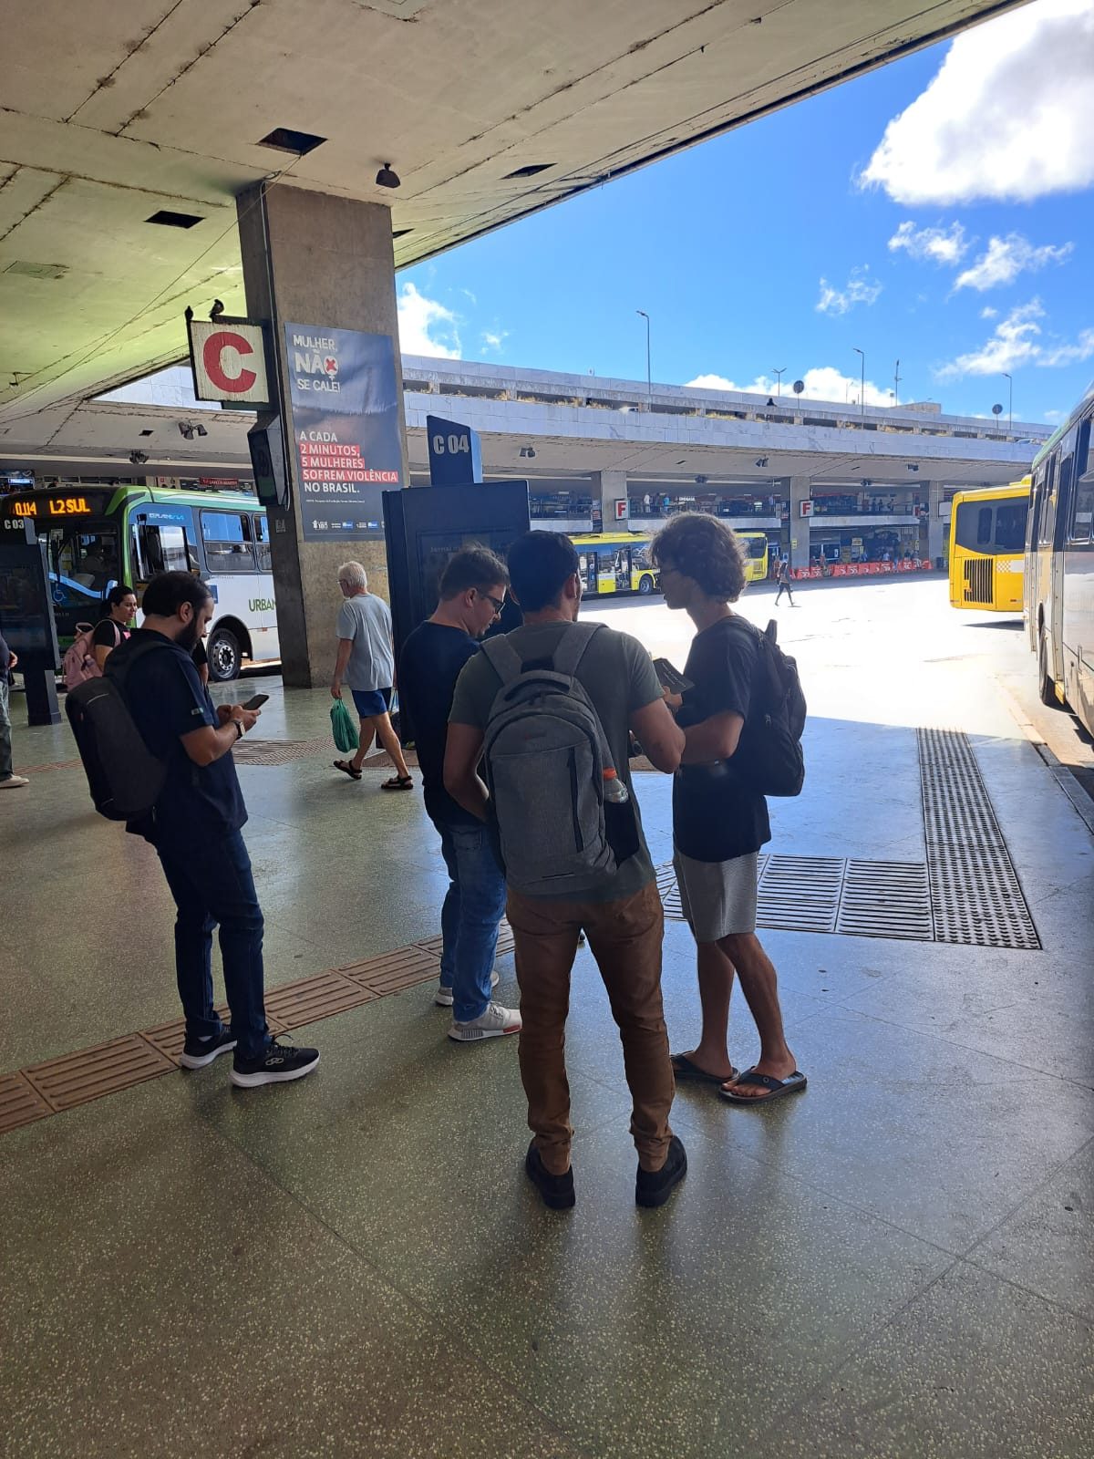

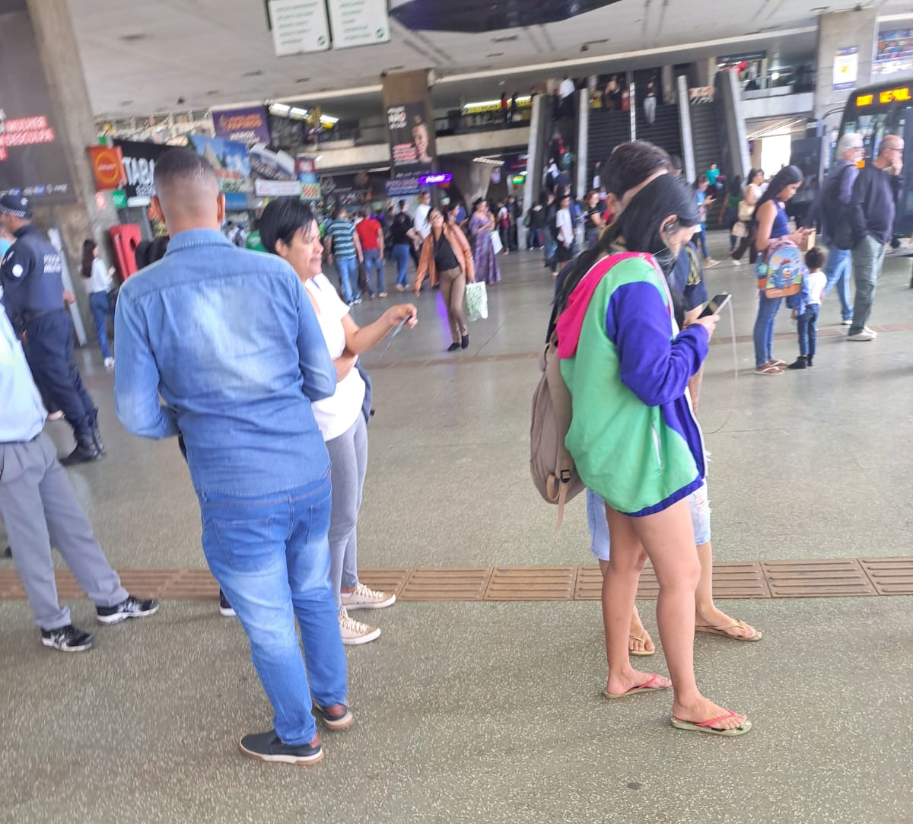

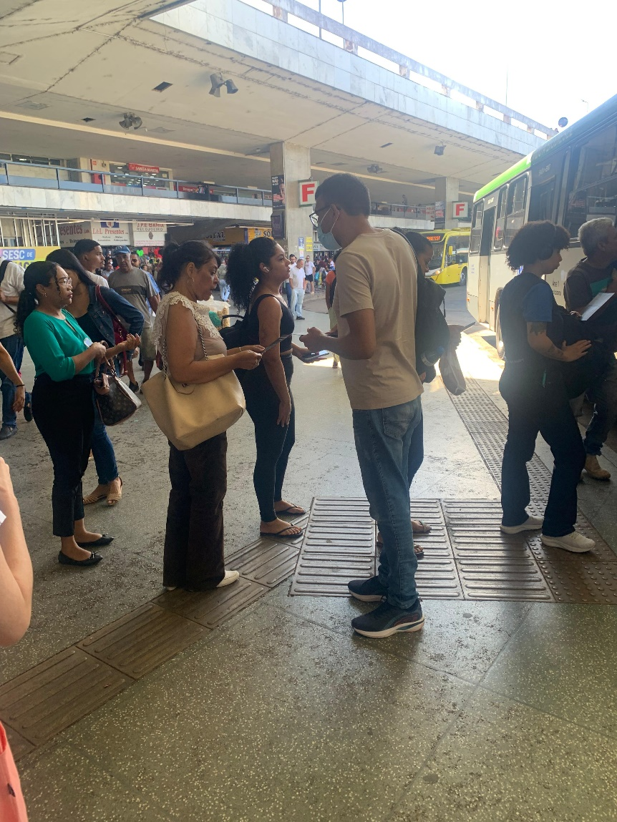

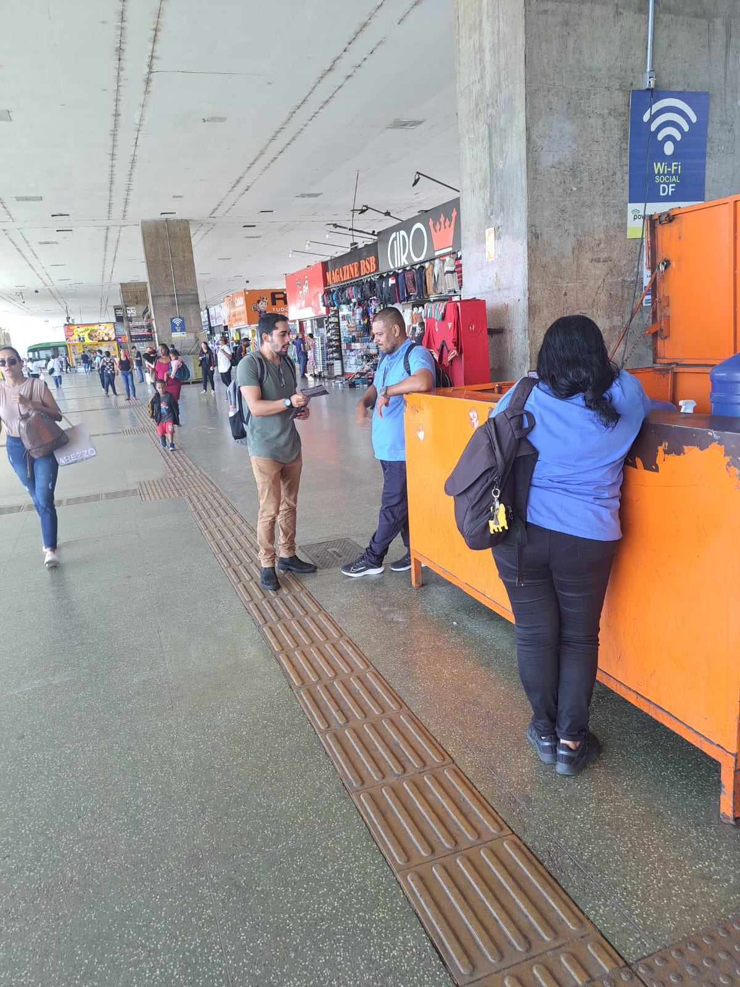

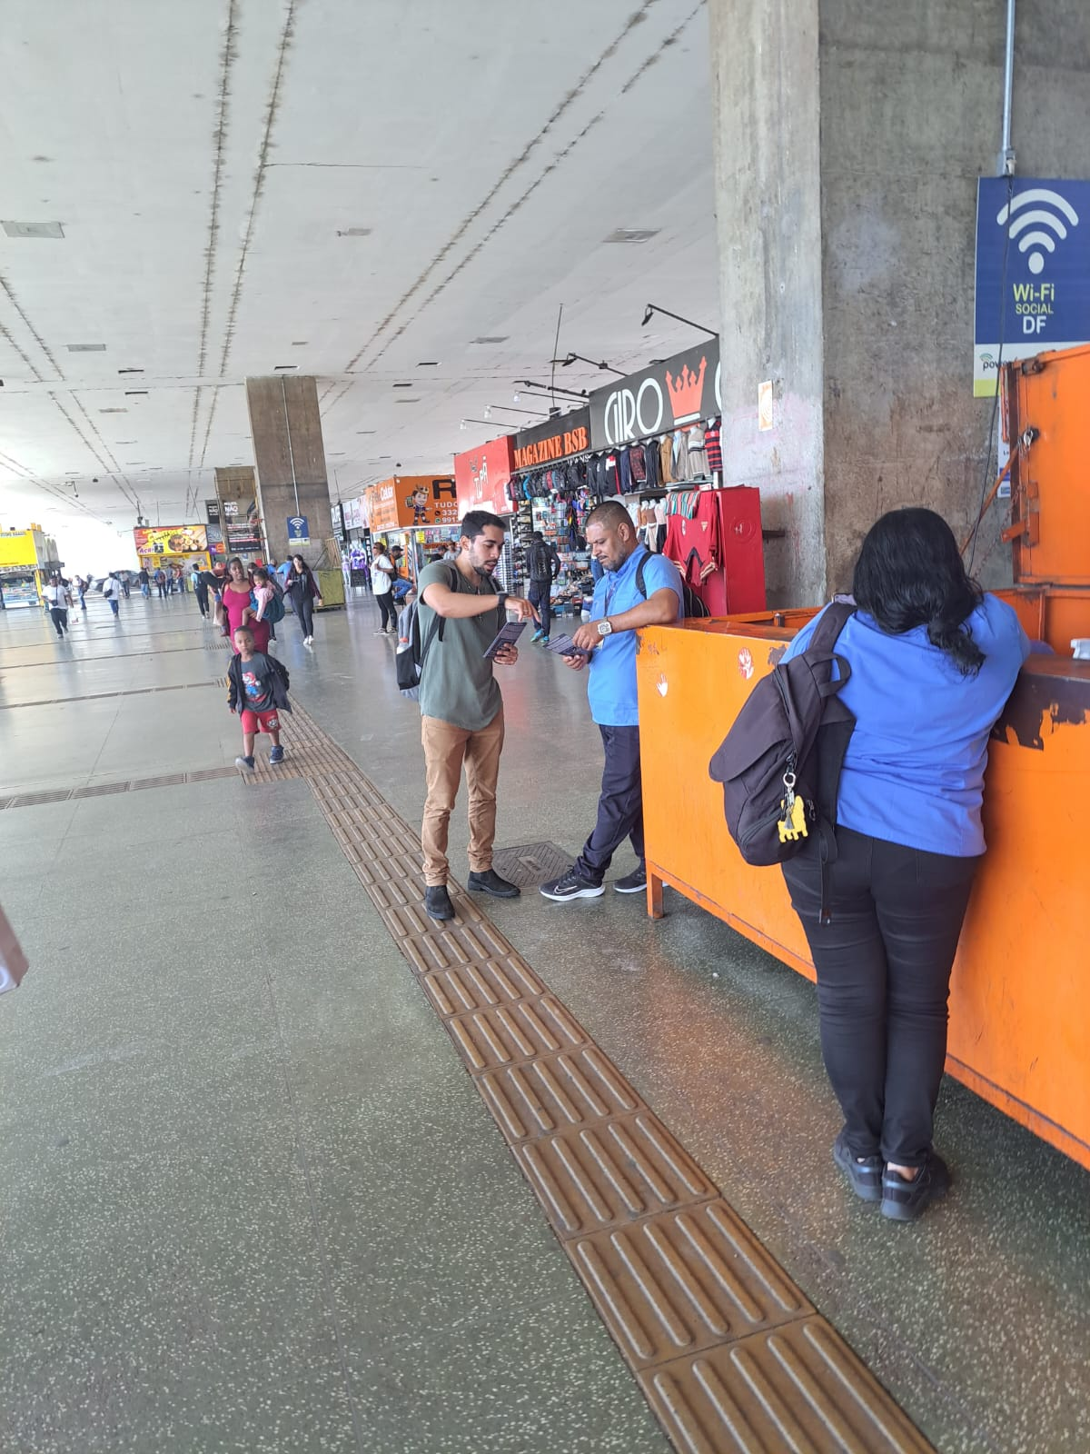

Centro Universitário Processus - UNIPROCESSUS

